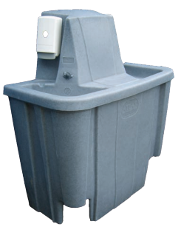



**Handwasunit 2-persoons**

- Gemakkelijk verplaatsbaar voor snelle installatie

- Geen riool- en wateraansluiting benodigd

- Voorzien van voetpomp voor handsfree gebruik

- Met twee units vormt u een handwaseiland voor vier personen

- Genoeg ruimte voor een zeepdispenser

Voorzien van:

- 162 liter schoon water

- 178 liter vuil water

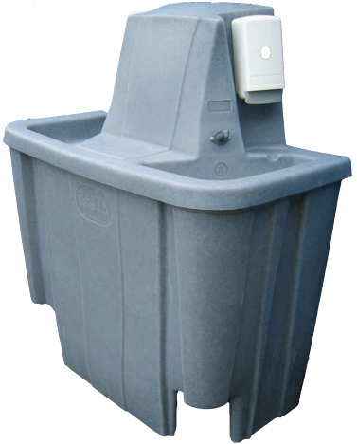

Afmetingen:

Breedte: 125 cm.

Hoogte: 137 cm.

Diepte: 60 cm.